Что такое дисграфия?

Ребенок может быть талантливым, сообразительным и при этом делать глупые, с точки зрения родителей и учителей, ошибки. В таких случаях, как правило, родители обвиняют ребёнка в невнимательности. И такие реакции ни к чему хорошему не ведут. Ребёнок и вовсе может отказаться писать и у него может возникнуть негативное отношение к такому нужному предмету, как «русский язык»». Поэтому, прежде, чем ругать ребёнка необходимо проанализировать его ошибки. Если нелепые ошибки, опечатки встречаются постоянно, то в таком случае, ребёнка стоит отвести к специалисту – логопеду. Дело в том, что наличие стойких ошибок-опечаток говорит о том, что у ребенка частично нарушен процесс письма – а это дисграфия. И не исключено, что дисграфию удастся только скорректировать, а вот добиться абсолютной грамотности уже, вряд ли, получится. Это особенность ребёнка.
Причиной дисграфии могут стать осложнения при родах или некоторые
болезни, которые ребёнок перенёс в раннем детстве. Кроме этого, причиной дисграфии даже может стать двуязычие в семье или, например, раннее изучение иностранного языка.
Но встречаются и совсем, казалось бы, не относящиеся к письму, причины
– например, авторитарное воспитание. Если ребёнка насильно кормят, одевают, словом, постоянно заставляют делать что-то против его воли, тогда он привыкает сопротивляться и переносит эту привычку на обучение – он сопротивляется всему новому.
Важно и то, как у ребёнка обстоят дела с глазными мышцами. Если в младенчестве мама развлекала малыша при помощи мультиков, и он часто (лёжа или в какой-нибудь неудобной позе) смотрел телевизор, то есть вероятность, что глазные мышцы привыкли к хаотичному движению. В итоге, уже в школьном возрасте ребёнку будет сложно при чтении следить за строчкой.
Как распознать дисграфию?
Прежде всего, внимательно изучите тетрадки ребёнка, последите за тем как, как он читает и пишет. Если у ребёнка дисграфия, то он будет часто застревать на одной букве. Например:
«За зомом гуляла кошка» (за домом гуляла кошка). Ещё при дисграфии дети пишут буквы раньше времени. Например: «Дод полубым зонтом» (под голубым зонтом). Так же дисграфики пропускают буквы, обычно гласные: мясо – «мсо», переставляют трубка –
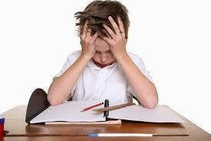
«трукба». Часто дети не разделяют слова: «взошлосолнце». Варианты ошибок можно перечислять долго. Главный признак дисграфиии – ошибки носят стойкий характер. Кроеме этого, дисграфики с трудом ориентируются в пространстве и во времени. Они гиперактивны, при этом работоспособность у них понижена, утомляемость повышена, память нарушена, есть трудности в общении.

Чего нельзя делать родителям?

Если у ребёнка дисграфия, то родители должны, прежде всего, следить за своим поведением, потому что не редко родители начинают устраивать ребёнку настоящие пытки учением.
Итак, при дисграфии нельзя:
- С утра до вечера заставлять ребёнка читать-писать. Механические упражнения не дадут положительного результата.
- Ругать ребенка, если он ошибается. Хвалить без причины тоже не нужно. Верный вариант: сохранять спокойствие и быть уверенным в успехе, даже если для этого придётся пройти долгий путь.
- Стараться исправить все ошибки за один раз. Например, если поставлена цель научить писать грамотно, то не обращайте внимания на некрасивый подчерк.

Что нужно делать родителям:
- Вывозите ребёнка на природу. Ребёнок будет дышать свежим воздухом, и насыщать подкорку кислородом.
- Вместо скучных упражнений используйте интересные и полезные игры. Например, в известную игру
«слова», когда один игрок называет
слово, а другой придумывает своё слово, которое начинается на последнюю букву. Если у ребенка не получается понять какая буква последняя – выкладывайте слова из букв (кубиков, вырезанных из бумаги). Другая игра – на руке или спине ребёнка рисуют букву, а он угадывает и наоборот.
Уважаемые Родители!
Дисграфия никогда не возникает
«из ничего»! Работа по устранению дисграфии должна начинаться не в школе, когда обнаружатся специфические ошибки на письме, а в дошкольном возрасте, задолго до начала обучения ребенка грамоте.
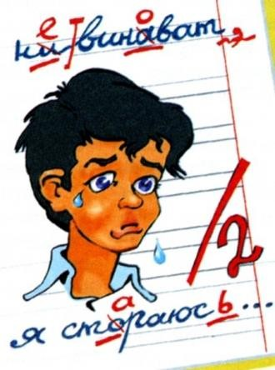
Дети страдающие дисграфией, нуждаются в специальной логопедической помощи, так как специфические ошибки письма не могут быть преодалены обычными школьными методами. Важно учитывать, что дисграфию значительно легче предупредить, чем устранить.
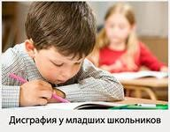
Буклет разработал учитель-логопед:
Демина А.Л.
ГБОУ
«Центр «Рука в руке»

Нефтекумский район
п. Затеречный
ул. Коммунальная дом 17
8(86558) 2-48-93

Эл. почта: detdom-23@yandex.ru
Сайт: rukavruke26.ru

РЕБЕНОК
ПЛОХО ПИШЕТ, ВОЗМОЖНО, ЭТО ДИСГРАФИЯ

